江苏各个服务器登陆方式

10000上运维客户端，直接打开点击确认，数据账号ct， 密码wajshb!!! 登陆后 搜索南通IP10.32.201.63

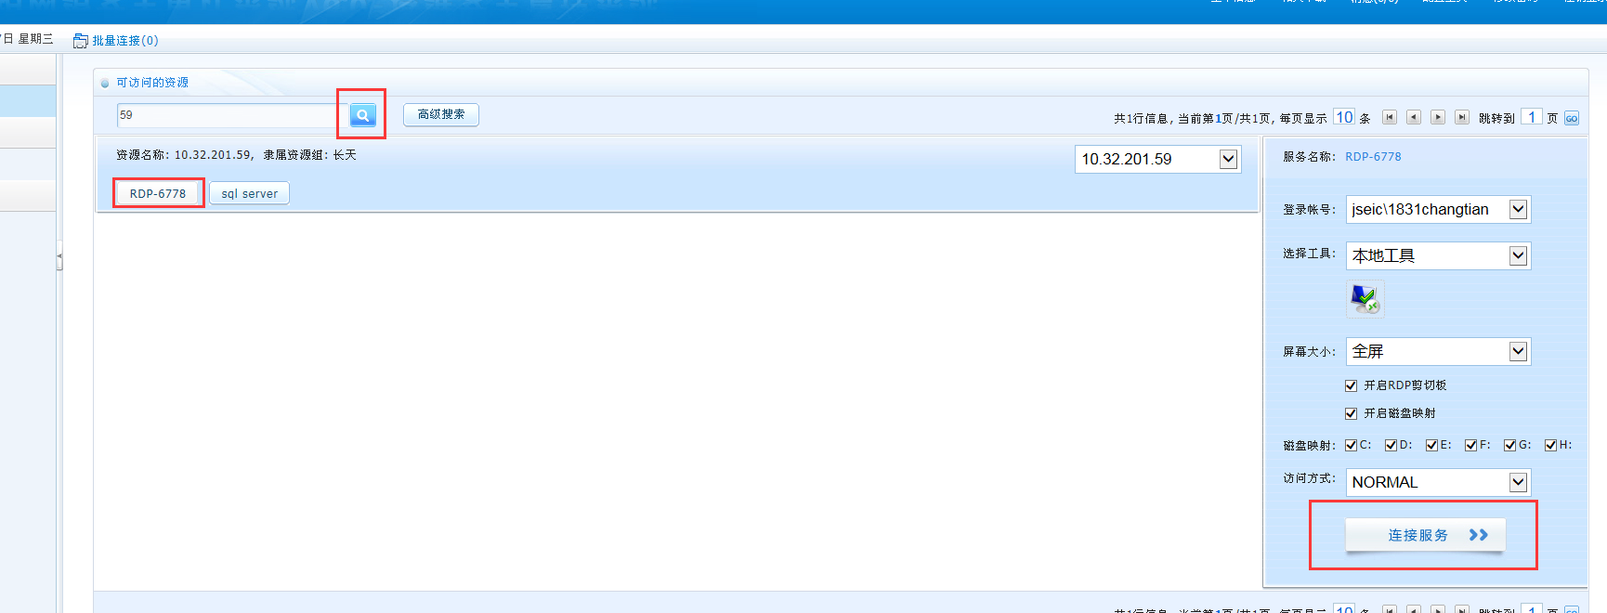

南通数据库 sa sa 密码：abcd@1234

省厅数据库 sa sa 密码： sa

南通市 ：<http://10.32.201.63:8080/jointframe/app> 账号：appdamin 密码:q1w2e3r4t5

PSCode = 320600000116 台橡（南通）实业有限公司 开发区

OutPutCode = 2 总排口监控点

南通台橡（南通）实业有限公司使用24位MN号，MN号无法正常交换到省厅同步到共享箱，无法接入数据

地市

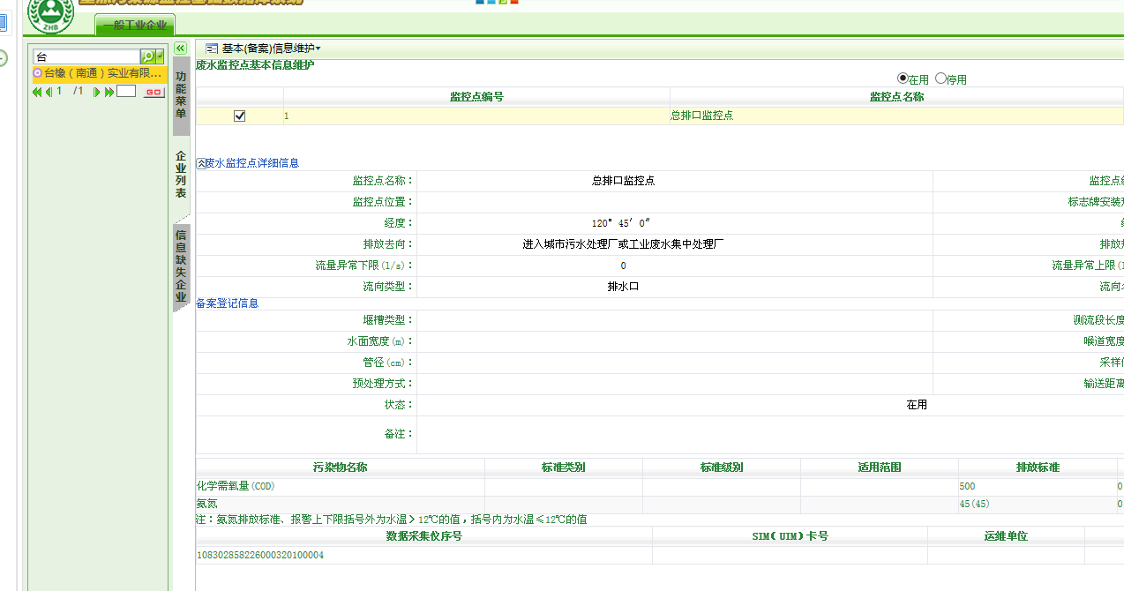

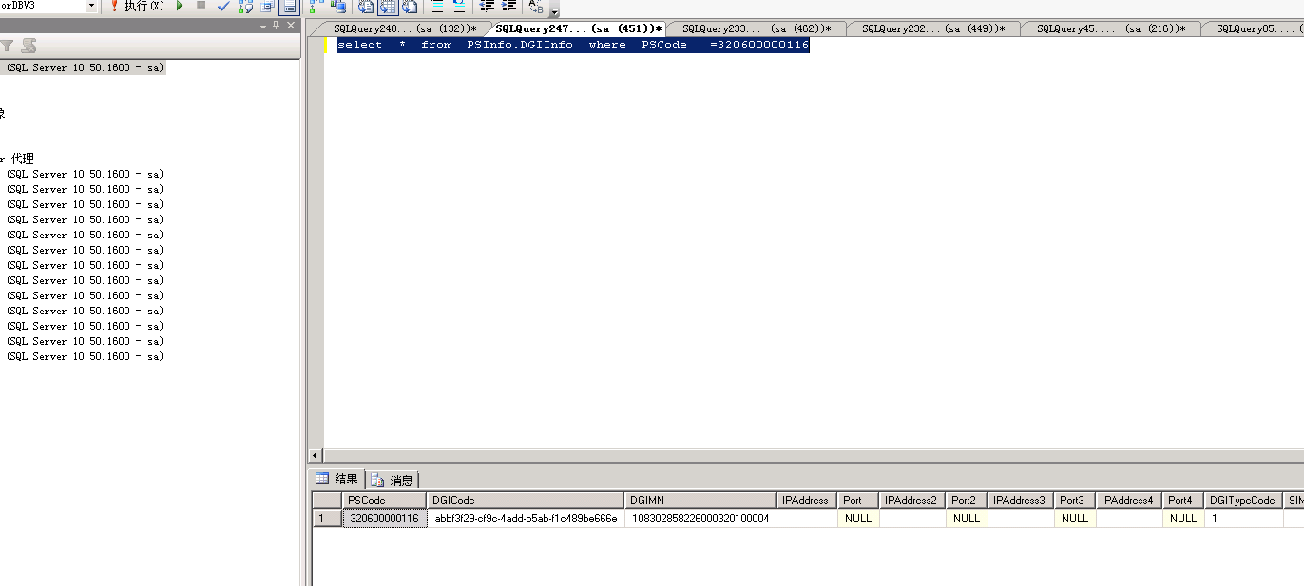

省厅

V3库

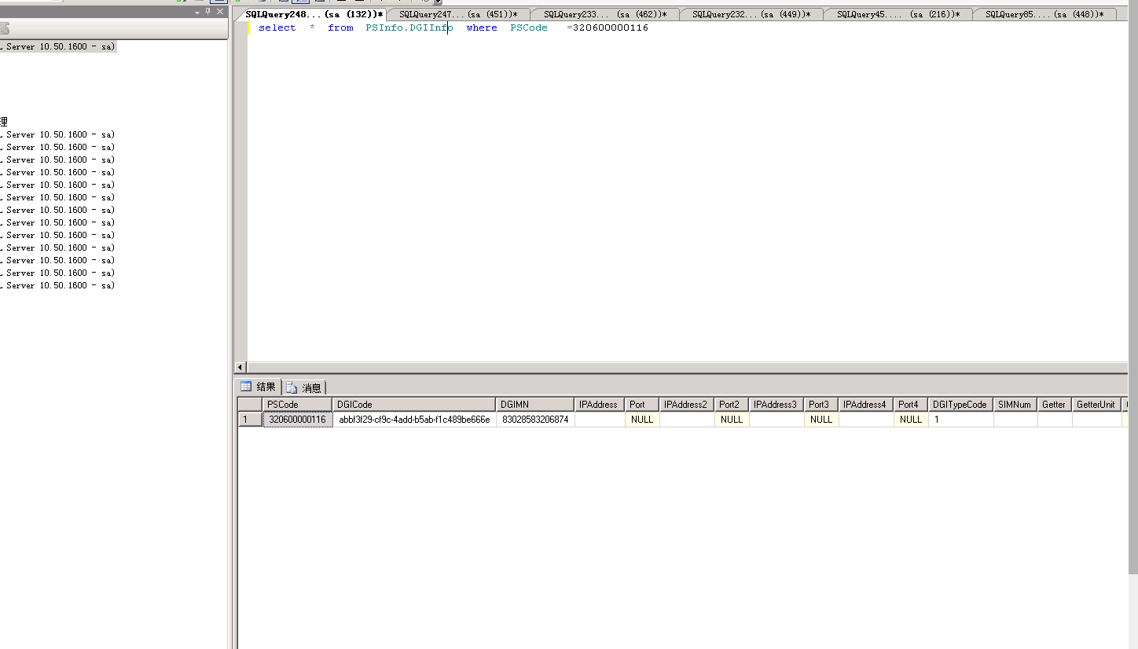

省厅共享箱

